المملكة العربية السعودية  وزارة التعليم  إدارة التعليم بمنطقة  مكتب التعليم بمحافظة  متوسطة |  |  | اختبار نهائي الفصل الدراسي الثالث ( الدور الأول )  التاريخ : / / 1445هـ  الصف : ‌أول متوسط  المادة : رياضيات  الزمن : ساعتان ونصف
 | الاسم | التوقيع | الدرجة رقما | الدرجة كتابة
المصحح
المراجع |  |  | 40
اسم الطالب : رقم الجلوس :
السؤال الأول: اختر الإجابة الصحيحة لكل مما يلي:

1) | ما احتمال الحصول على عدد فردي عند رمي مكعب أرقام مرة واحدة ؟
 | أ) |  | $$\frac{١}{2}$$ |  | ب) | $$\frac{١}{3}$$ | جـ) | $$\frac{2}{٣}$$ | د) | $$\frac{١}{6}$$
2) | عدد النواتج باستعمال مبدأ العد الأساسي لـِ : اختيار شهر من أشهر السنة ويوم من أيام الأسبوع ؟
 | أ) |  | 84 |  | ب) | 96 | جـ) | 72 | د) | 64
3) | 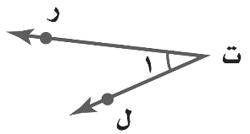  أي مما يأتي لا يعدّ من أسماء الزاوية في الشكل المجاور ؟
 | أ) |  | 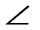  ت ر ل |  | ب) | 1 | جـ) | ل ت ر | د) | ر ت ل
4) | 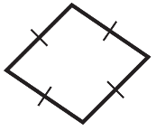  صنِّف الشكل الرباعي المجاور بأفضل اسم يصفه ؟
 | أ) |  | معين |  | ب) | مستطيل | جـ) | متوازي اضلاع | د) | شبه منحرف
5) | 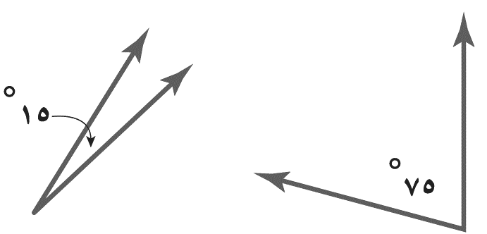  حدد نوع الزوايا في الشكل المجاور ؟
 | أ) |  | متتامتان |  | ب) | متكاملتان | جـ) | غير ذلك | د) | منفرجة
6) | 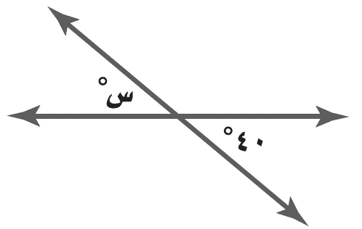  قياس الزاوية س في الشكل أدناه ؟
 | أ) |  | 140˚ |  | ب) | 40˚ | جـ) | 50˚ | د) | 60˚
7) | 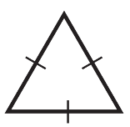  صنّف المثلث المجاور بحسب زواياه و أضلاعه :
 | أ) |  | قائم الزاوية ، متطابق الأضلاع |  | ب) | حاد الزوايا ، متطابق الأضلاع | جـ) | منفرج الزاوية ، متطابق الضلعين | د) | منفرج الزاوية ، متطابق الأضلاع
8) | 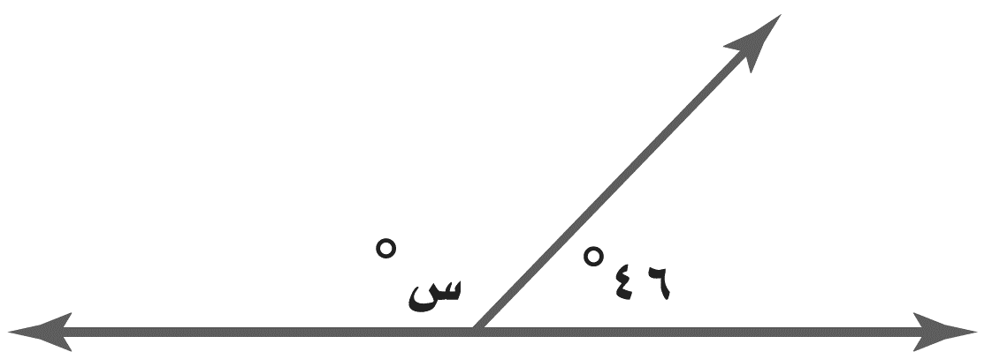  قيمة س في الشكل
 | أ) |  | 45˚ |  | ب) | 134˚ | جـ) | 225˚ | د) | 90˚
9) | 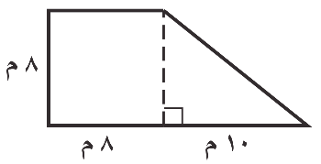  مساحة الشكل المركب التالي =
 | أ) |  | 56 م ² |  | ب) | 104 م ² | جـ) | 144 م ² | د) | 2560 م ²
10) | 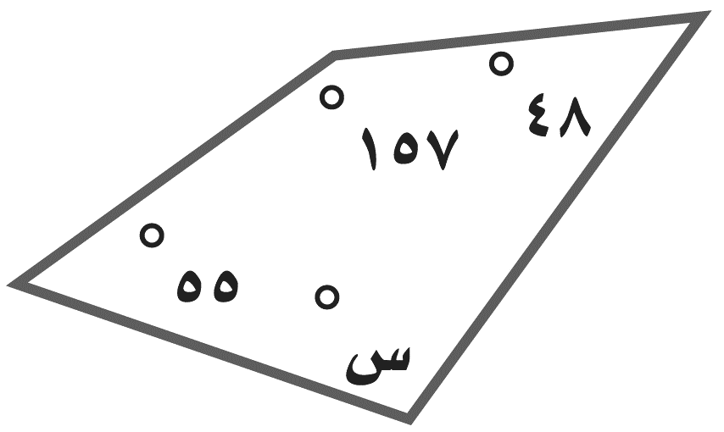  قياس الزاوية س في الشكل الرباعي المقابل
 | أ) |  | 135˚ |  | ب) | 100˚ | جـ) | 35˚ | د) | 75˚
11) | قياس الزاوية في مضلع سداسي منتظم ؟
 | أ) |  | 108˚ |  | ب) | 100˚ | جـ) | 120˚ | د) | 90˚
12) | 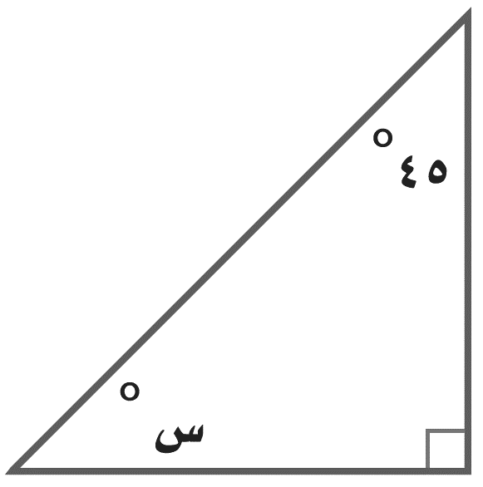  قيمة س في الشكل المقابل :
 | أ) |  | 36˚ |  | ب) | 28˚ | جـ) | 45˚ | د) | 40˚
13) | مساحة دائرة نصف قطرها 5 سم ؟
 | أ) |  | 9 ط سم ² |  | ب) | 49 ط سم ² | جـ) | 25 ط سم ² | د) | 16 ط سم ²
14) | 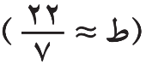  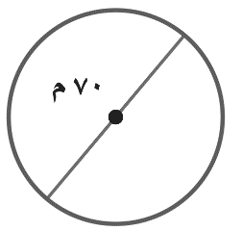  محيط دائرة في الشكل الآتي ؟
 | أ) |  | 120 م |  | ب) | 254 م | جـ) | 220 م | د) | 154 م
15) | 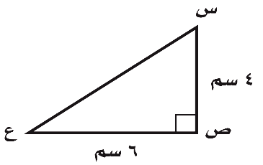  مساحة مثلث طول قاعدته 6 سم و ارتفاعه 4سم
 | أ) |  | 24 سم ² |  | ب) | 15 سم ² | جـ) | 12 سم ² | د) | 6 سم ²
16) | قانون مساحة الدائرة
 | أ) |  | م = $\frac{١}{٢}$ ع ( ق₁+ ق₂) |  | ب) | م = 2 ط نق | جـ) | م = $\frac{١}{٢}$ ق ع | د) | م = ط نق²
17) | إذا كان احتمال تساقط الأمطار ليوم غدًا هو 60% فإن احتمال عدم تساقطها ( المتممة ) =
 | أ) |  | 60٪ |  | ب) | 20٪ | جـ) | 50٪ | د) | 40٪
18) |  | عدد النواتج باستعمال مبدأ العد الأساسي عند اختيار حذاء إذا توافر 4 ألوان و 3 مقاسات مختلفة
 |  | أ) |  | 16 | ب) | 9 | جـ) | 7 | د) | 12
19) |  | شكل رباعي جميع زواياه قائمة واضلاعه جميعها متطابقة
 |  | أ) |  | شبه المنحرف | ب) | متوازي الاضلاع | جـ) | المستطيل | د) | المربع
20) |  | يريد أحمد تصغير صورة بعداها 4سم × 5سم ، بحيث تناسب موقعا في مجلة عرضه 2سم فما طول الصورة المصغرة ؟
 |  | أ) |  | 3سم | ب) | 3,5سم | جـ) | 1.5سم | د) | 2.5سم
21) |  | أي الأشكال التالية له قاعدة واحدة
 |  | أ) |  | الكرة | ب) | الأسطوانة | جـ) | المنشور | د) | الهرم
السؤال الثاني : ضع اشارة ( ) امام العبارة الصحيحة وعلامة ( ) امام العبارة الخاطئة :

الهرم شكل ثلاثي الأبعاد له قاعدة واحدة
عدد النواتج عند اختيار حذاء إذا توافر 4 ألوان و 3 مقاسات مختلفة هو 10 نواتج
الزاوية القائمة قياسها أقل من 90˚ .
الشكل الرباعي : هو شكل مغلق يتكون من أربعة أضلاع وأربع زوايا .
للمعين أربعة أضلاع متطابقة
قياس الزاوية في المثلث متطابق الأضلاع يساوي 70˚
الزاويتان المتتامتان مجموع قياسهما 90˚
التبليط هو تكرار أشكال دون تداخل أو فراغات
مجموع قياس زوايا الشكل الرباعي 360˚
قياس زاوية قطاع دائري يمثل ٢5٪ من الدائرة تساوي 90˚
المربع شكل رباعي جميع زواياه قائمة واضلاعه جميعها متطابقة
مجموع قياس زوايا المثلث 180˚
محيط الدائرة هو المسافة بين نقطتين على الدائرة مرورا بالمركز
يمكن أن يكون في مثلث زاويتان منفرجتان
إذا تشابه شكلان فإن زواياهما المتناظرة متطابقة وأضلاعهما المتناظرة متناسبة
مجموع احتمال الحادثة ومتممتها يساوي 90٪

انتهت الأسئلة أرجو لكم التوفيق والنجاح

